Отчет по проделанной работе по Programming Languages 1 группы IT-124
Студента Горохова Дмитрия
Задание:
- Сделать анимацию выбрать как минимум 3 события , на своем сайте!!!
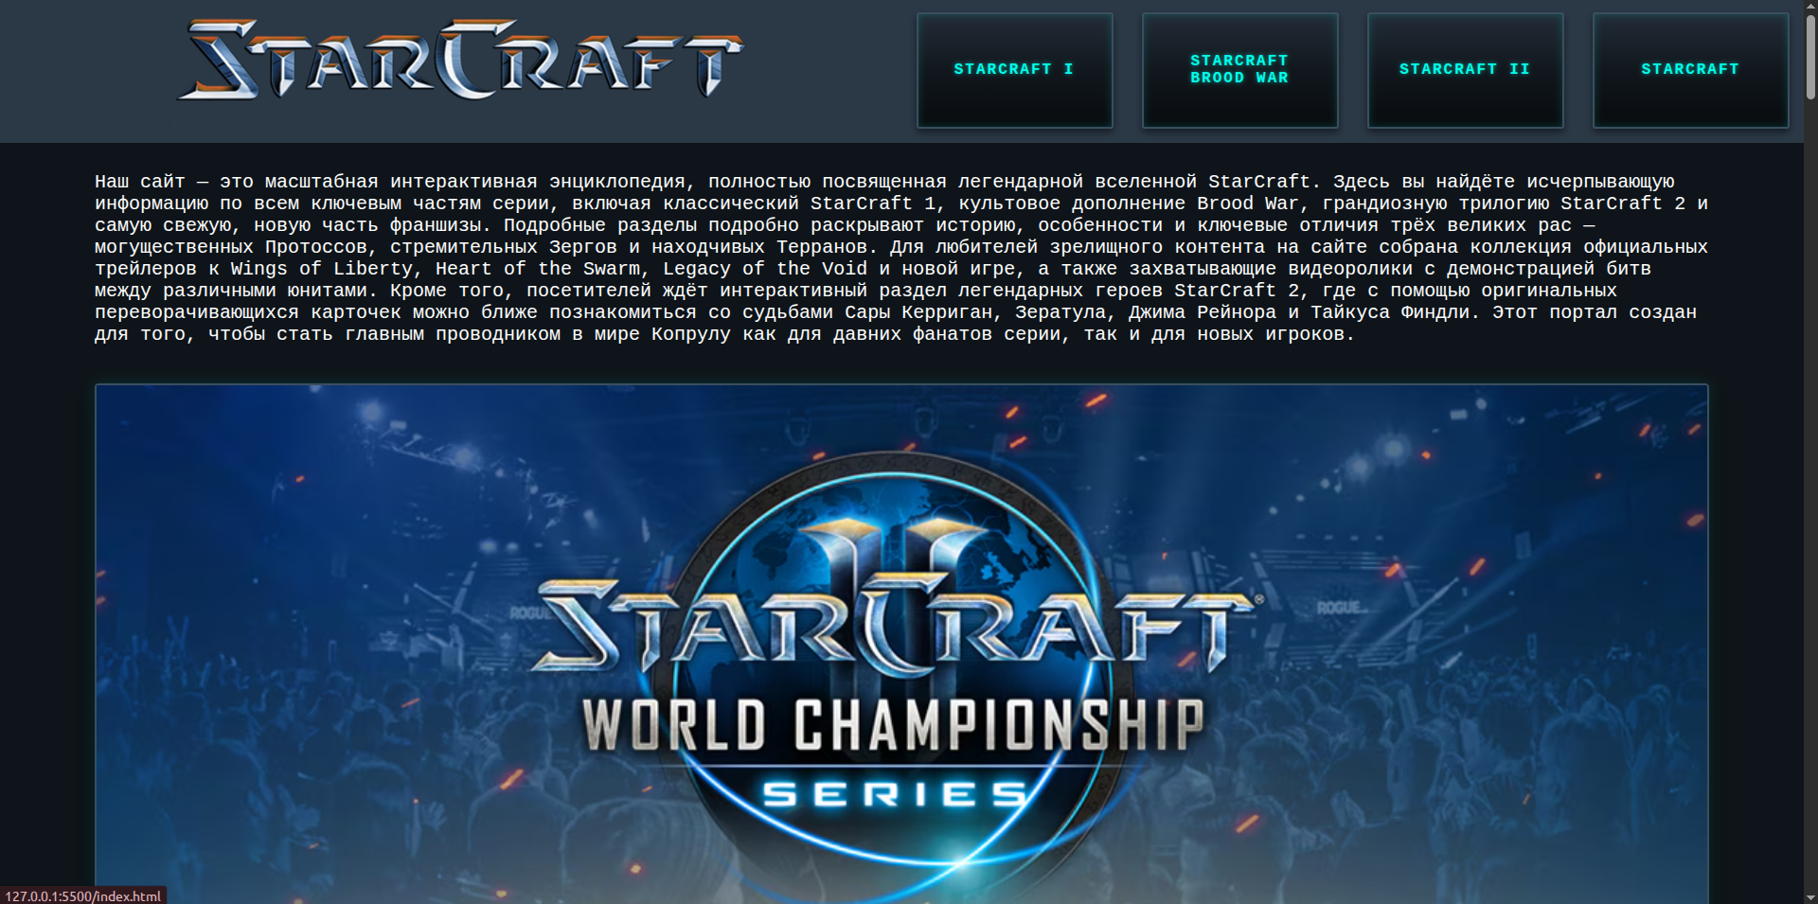
Рис. 1 Главная страница
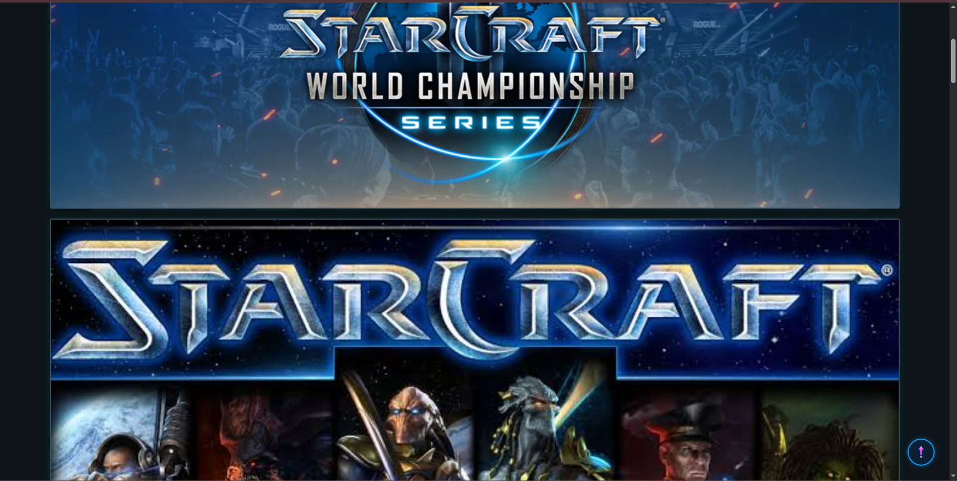
Рис. 2 Главная страница после скроллинга
На рисунке 1 и 2 изображено появление кнопки со стрелкой, при скроллинге вниз. Эта кнопка возвращает на верх страницы.
Код HTML (основной):
<div class="frontend">
<div class="circle-button" id="up">
<img src="imgs/arrowup.png" alt="">
</div>
</div>

<!-- JS -->
<script src="js/arrow.js"></script>
Код JS состоит из:
- Переменной, которая берёт id стрелки.
- Два события: при скроллинге и при нажатии на кнопку.
Код JS:
// кнопка вверх
const scrollUpBtn = document.getElementById('up');

// появление/скрытие кнопки при прокрутке
window.addEventListener('scroll', () => {
// если прокрутили больше 300px, то показываем кнопку
if (window.scrollY > 300) {
scrollUpBtn.classList.add('show');
} else {
scrollUpBtn.classList.remove('show');
}
});

// скролл в самый верх страницы
scrollUpBtn.addEventListener('click', () => {
window.scrollTo({
top: 0,
behavior: 'smooth'
});
});
Код CSS:
/* Фиксированный контейнер в правом нижнем углу */
.frontend {
position: fixed;
bottom: 30px;
right: 30px;
z-index: 999;
}

/* Стиль круглой кнопки */
.circle-button {
width: 50px;
height: 50px;
border-radius: 50%;
background-color: #0b1f33; /* Тёмно-синий стиль StarCraft */
border: 2px solid #00a2ff; /* Неоновая синяя рамка */
box-shadow: 0 0 10px rgba(0, 162, 255, 0.5);
display: flex;
align-items: center;
justify-content: center;
cursor: pointer;
/* Изначально кнопка невидима */
opacity: 0;
visibility: hidden;
transform: translateY(20px);
/* Плавный переход для всех свойств */
transition: all 0.3s ease;
}

/* Иконка стрелки внутри кнопки */
.circle-button img {
width: 24px;
height: 24px;
object-fit: contain;
}

/* Эффекты при наведении */
.circle-button:hover {
background-color: #00a2ff;
box-shadow: 0 0 20px rgba(0, 162, 255, 0.9);
transform: translateY(-3px);
}

.circle-button:hover img {
filter: brightness(0) invert(1); /* Делает стрелку белой при наведении */
}

/* Класс, который делает кнопку видимой (добавляется через JS) */
.circle-button.show {
opacity: 1;
visibility: visible;
transform: translateY(0);
}
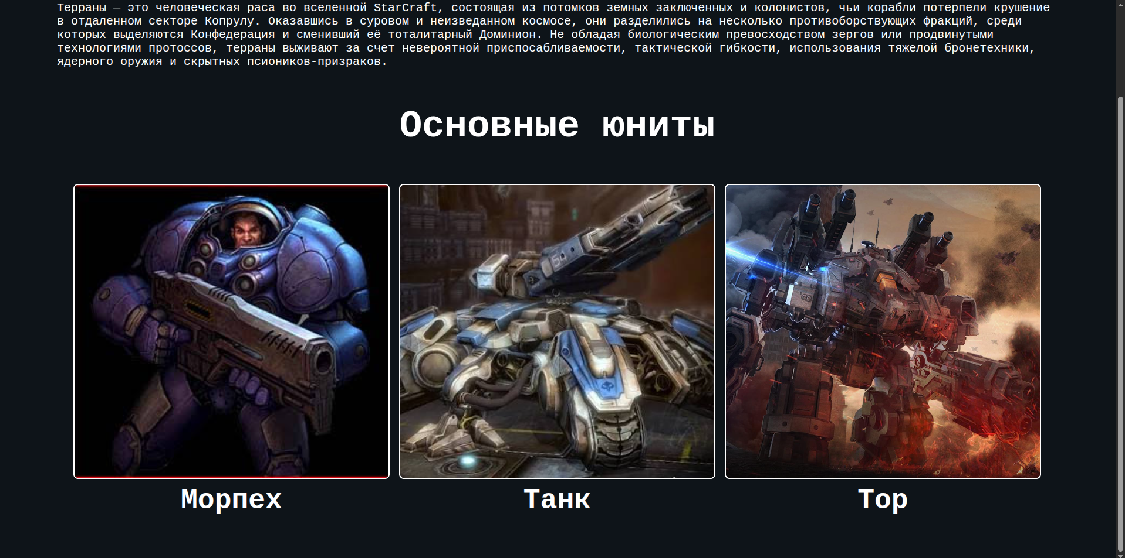
Рис. 3 Страница “Терраны”
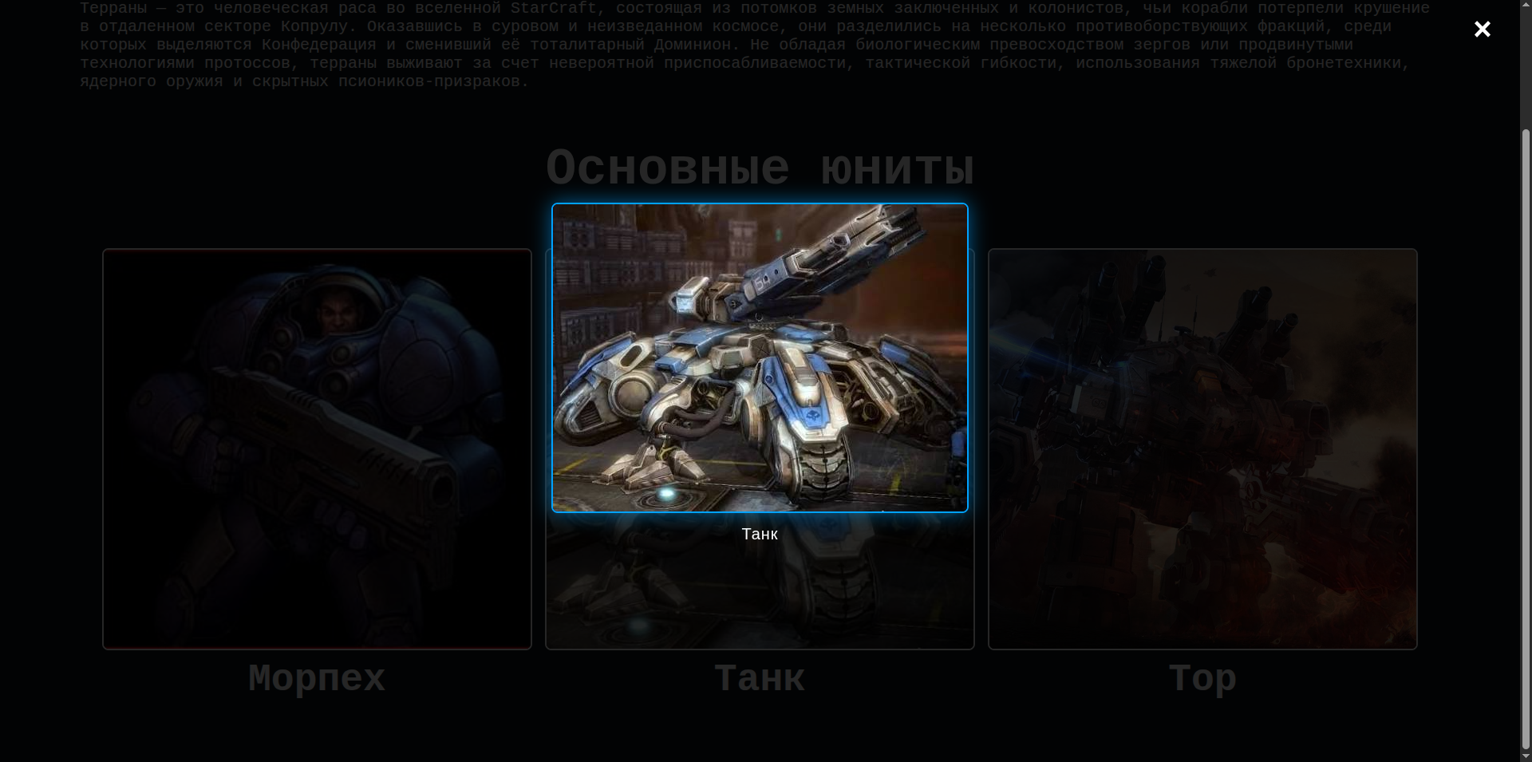
Рис. 4 Страница “Терраны”, при двойном нажатии на одно из фото юнитов
На рисунке 3 и 4 изображено появление модального окна. Модальное окно появляется, после двойного нажатия на фото.
Код HTML (основной):
<!-- Модальное окно для просмотра фото -->
<div class="modal" id="imageModal">
<span class="modal-close" id="modalClose">&times;</span>
<img class="modal-content" id="modalImg" alt="Увеличенное фото">
<p class="modal-caption" id="modalCaption"></p>
</div>

<!-- JS -->
<script src="js/units.js"></script>
Код JS состоит из:
- Переменных модального окна и фото юнитов.
- Три события: при двойном нажатии, при нажатии на крестик и при нажатии на пустоту.
Код JS:
// переменные модального окна и фото юнитов
let unitImages = document.querySelectorAll('.unit-container img');
let modal = document.getElementById('imageModal');
let modalImg = document.getElementById('modalImg');
let modalCaption = document.getElementById('modalCaption');
let modalClose = document.getElementById('modalClose');

// событие dblclick - открытие модального окна при двойном клике на фото
unitImages.forEach(img => {
img.addEventListener('dblclick', () => {
modal.classList.add('active');
modalImg.src = img.src;

// берём подпись юнита из соседнего тега <p>
let unitName = img.nextElementSibling ? img.nextElementSibling.innerText : '';
modalCaption.innerText = unitName;
});
});

// событие click - закрытие по крестику
modalClose.addEventListener('click', () => {
modal.classList.remove('active');
});

// событие click - закрытие при клике мимо картинки
modal.addEventListener('click', (e) => {
if (e.target === modal) {
modal.classList.remove('active');
}
});
Код CSS:
/* Курсор-указатель для картинок юнитов, чтобы показать возможность взаимодействия */
.unit-container img {
cursor: pointer;
user-select: none; /* Запрещает выделение текста при быстром двойном клике */
}

/* Затемненный фон модального окна */
.modal {
position: fixed;
top: 0;
left: 0;
width: 100%;
height: 100%;
background-color: rgba(0, 0, 0, 0.85);
display: flex;
flex-direction: column;
align-items: center;
justify-content: center;
z-index: 1000;
/* Изначально окно скрыто */
opacity: 0;
visibility: hidden;
transition: opacity 0.3s ease, visibility 0.3s ease;
}

/* Класс для отображения модального окна */
.modal.active {
opacity: 1;
visibility: visible;
}

/* Увеличенная картинка внутри модального окна */
.modal-content {
max-width: 80%;
max-height: 80vh;
border: 2px solid #00a2ff; /* Неоновая синяя рамка в стиле StarCraft */
box-shadow: 0 0 25px rgba(0, 162, 255, 0.6);
border-radius: 8px;
object-fit: contain;
/* Легкий эффект масштабирования при появлении */
transform: scale(0.9);
transition: transform 0.3s ease;
}

.modal.active .modal-content {
transform: scale(1);
}

/* Подпись под увеличенным фото */
.modal-caption {
color: #ffffff;
font-size: 20px;
margin-top: 15px;
font-family: sans-serif;
letter-spacing: 1px;
}

/* Кнопка закрытия (крестик) */
.modal-close {
position: absolute;
top: 20px;
right: 35px;
color: #ffffff;
font-size: 40px;
font-weight: bold;
cursor: pointer;
transition: color 0.2s ease;
}

.modal-close:hover {
color: #00a2ff;
}
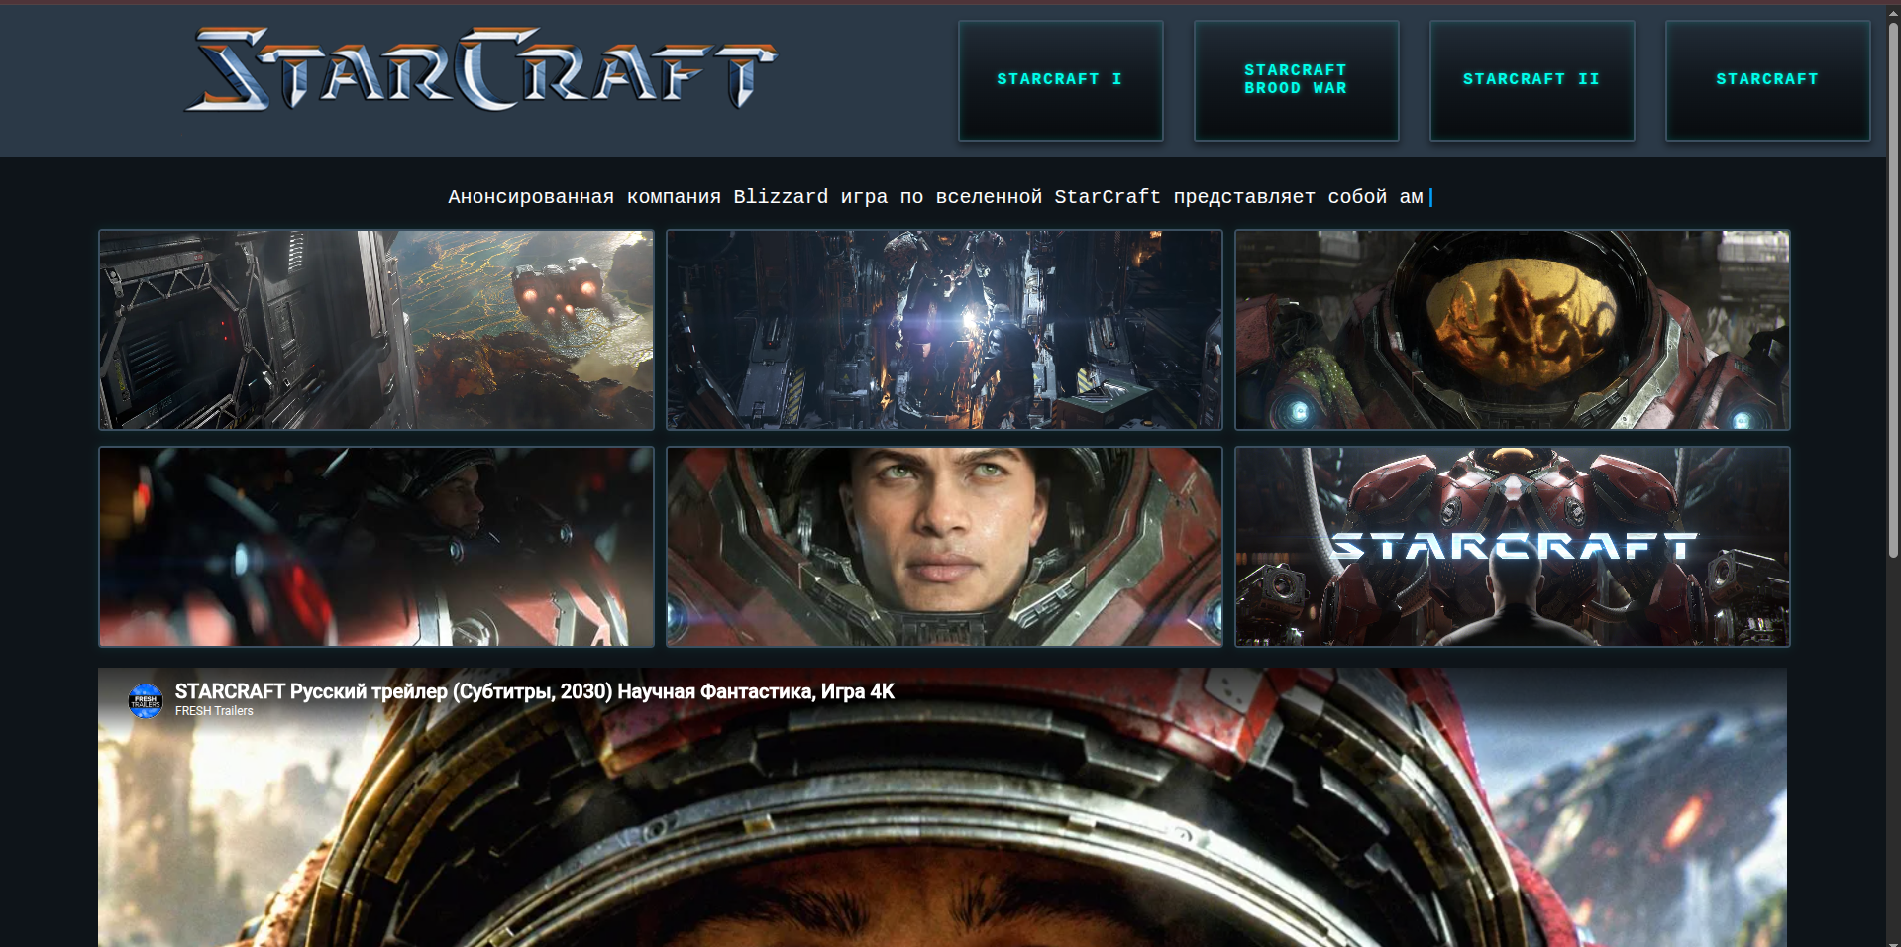
Рис. 5 Страница “StarCraft”, при первом заходе.
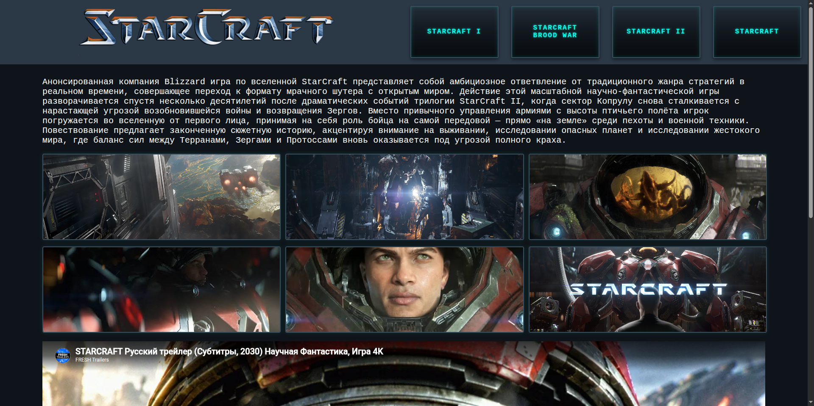
Рис. 6 Страница “StarCraft”, с полным текстом.
На рисунке 5 и 6 изображена анимация печатания текста, при заходе на страницу.
Код HTML (основной):
<!-- краткий текст про что эта игра -->
<div class="main-text content-container" id="typedText">
<p>Анонсированная компания Blizzard игра по вселенной StarCraft представляет собой амбициозное ответвление от традиционного жанра стратегий в реальном времени, совершающее переход к формату мрачного шутера с открытым миром. Действие этой масштабной научно-фантастической игры разворачивается спустя несколько десятилетий после драматических событий трилогии StarCraft II, когда сектор Копрулу снова сталкивается с нарастающей угрозой возобновившейся войны и возвращения Зергов. Вместо привычного управления армиями с высоты птичьего полёта игрок погружается во вселенную от первого лица, принимая на себя роль бойца на самой передовой — прямо «на земле» среди пехоты и военной техники. Повествование предлагает законченную сюжетную историю, акцентируя внимание на выживании, исследовании опасных планет и исследовании жестокого мира, где баланс сил между Терранами, Зергами и Протоссами вновь оказывается под угрозой полного краха.</p>
</div>
<!-- JS -->
<script src="js/type_text.js"></script>
Код JS состоит из:
- Переменных для текста.
- События: при полной загрузки страницы.
Код JS:
document.addEventListener('DOMContentLoaded', () => {
const container = document.getElementById('typedText');
if (!container) return;

const pTag = container.querySelector('p');
if (!pTag) return;

// сохраняем исходный текст и очищаем тег <p>
const fullText = pTag.textContent.trim();
pTag.textContent = '';

// добавляем класс для мигающего курсора
pTag.classList.add('typing-cursor');

let index = 0;
const speed = 25; // скорость печати (в миллисекундах на символ)

function type() {
if (index < fullText.length) {
pTag.textContent += fullText.charAt(index);
index++;
setTimeout(type, speed);
} else {
// убираем курсор после окончания печати
setTimeout(() => {
pTag.classList.remove('typing-cursor');
}, 1500);
}
}

// запускаем печать
type();
});
Код CSS:
/* Мигающий курсор в конце печатающегося текста */
.typing-cursor::after {
content: '|';
color: #00a2ff; /* Неоновый синий цвет StarCraft */
font-weight: bold;
display: inline-block;
margin-left: 2px;
animation: blink 0.7s infinite;
}

@keyframes blink {
0%, 100% { opacity: 1; }
50% { opacity: 0; }
}

